Lot 2

Denumire Lot | Bucătărie
Cantitate | 3 Seturi de dulapuri cu suprafață de lucru pentru bucătărie  3 Mese pentru bucătărie
Componența | - Set de dulapuri cu suprafață de lucru pentru bucătărie  - Masă pentru bucătărie
Set de dulapuri de bucătărie cu blat pentru suprafața de lucru din PAL melaminat de 38mm și înălțător, dotat cu chiuvetă de bucătărie și baterie pentru apa. Sertarele cu glisiere telescopice, dulapul de deasupra chiuvetei dotat cu două seturi pentru uscarea veselei spălate, sertarele cu spații de stocare a sculelor de bucătărie și a veselei de gătit. Ușile dulapului din MDF vopsit în culorile din desenul de mai jos
Masă de bucătărie construită pe cadru din profil metalic 40x20mm din pal melaminat cu cant din ABS de 2mm
Forma, culorile și dimensiunea componenentelor sunt în schițele de mai jos.

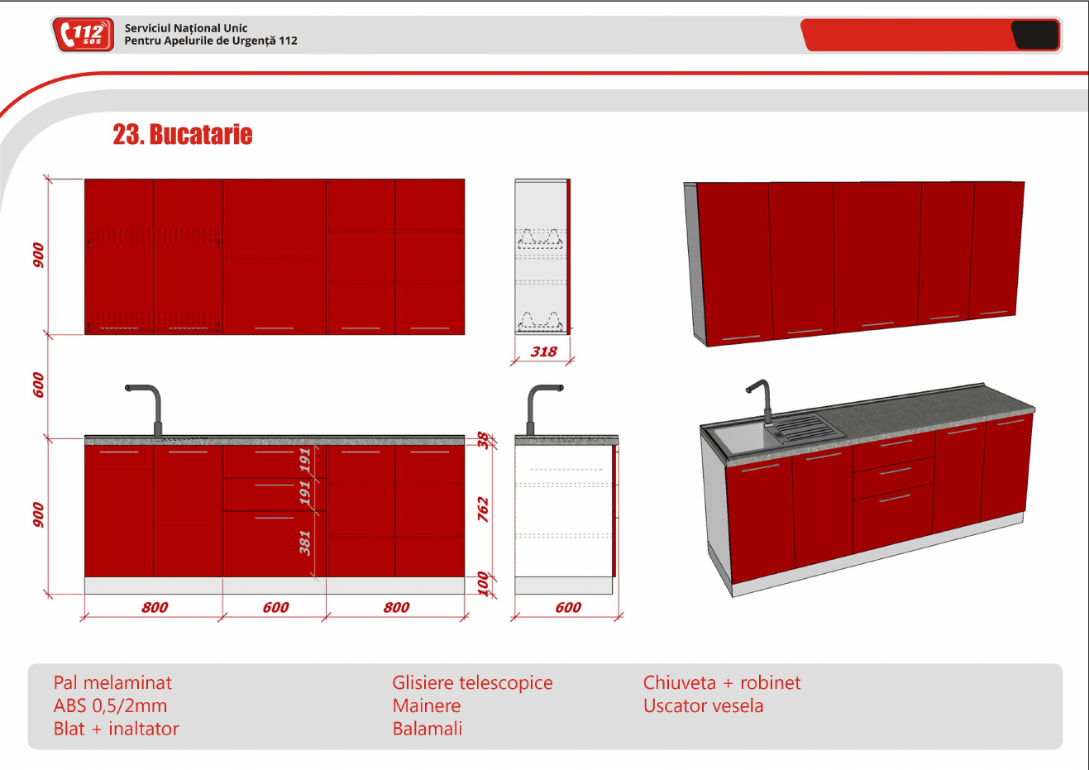
Usi din MDF vopsit
